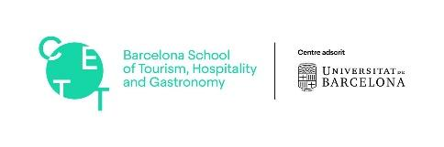

[Por favor, no incluir información que identifique a los autores]
[Please, do not include any information that allow the identification of the author(s)]
[Si us plau, no incloure cap informació que permeti identificar els autors]
[Por favor, não coloque informação que identifique os autores]

Título/Title/Títol/Título:

Palabras clave/Keywords/Paraules clau/Palavras-chave: (entre 3 - 6):

Resumen/Abstract/Resum/Resumo: (max. 300 palabras/keywords/paraules/palavras):

El resumen debe incluir: justificación, objetivo de investigación, marco teórico, metodología, resultados, conclusiones; además de referencias.

The abstract should include: justification, objectives, theoretical context, methodology, results and conclusions; as well as references.
El resum ha d’incloure: justificació, objectius, marc teòric, metodologia, resultats i conclusions; a més de referències.
O resumo deve incluir: justificação, objetivo de investigação, quadro teórico, metodologia, resultados, conclusões e referências.

